温馨提示：
此套题为Word版，请按住Ctrl,滑动鼠标滚轴，调节合适的观看比例，答案解析附后。关闭Word文档返回原板块。
课时提升作业 十
细胞器之间的协调配合和
细胞的生物膜系统
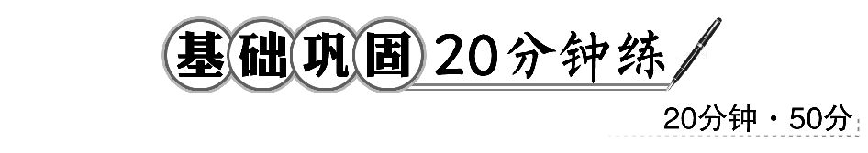
一、选择题(共5小题，每小题5分，共25分)
1.(2016·临沂高一检测)黄曲霉毒素是毒性极强的致癌物质，有关研究发现，它能引起细胞中的核糖体不断从内质网上脱落下来，这一结果直接导致( )
A.核仁被破坏
B.染色体被破坏
C.细胞膜被破坏
D.分泌蛋白的合成与分泌受到影响
【解析】选D。核糖体是合成蛋白质的，内质网上的核糖体主要是合成分泌蛋白的，核糖体从内质网上脱落会导致分泌蛋白的合成和分泌受影响，故D正确。
2.下列有关生物膜系统的叙述中，不正确的是( )
A.细胞膜使细胞有相对稳定的内部环境
B.细胞内许多重要的化学反应都是在生物膜内或膜表面进行的
C.生物体内所有的膜统称为生物膜
D.广阔的膜面积为酶提供了大量的附着位点
【解析】选C。细胞膜使细胞有相对稳定的内部环境，A正确；细胞内许多重要的化学反应都是在生物膜内或膜表面进行的，B正确；生物膜系统包括细胞膜、细胞器膜和核膜，C错误；广阔的膜面积为酶提供了大量的附着位点，D正确。
3.(2016·合肥高一检测)细胞内生物膜为细胞生命活动提供了广阔场所，不同细胞器增大膜面积的方式可能不同。下列有关细胞器增大膜面积方式的叙述中，正确的是( )
A.叶绿体通过内膜向内折叠增大膜面积
B.内质网通过折叠广泛分布于细胞质基质中
C.线粒体内的基粒增大了线粒体的膜面积
D.高尔基体通过产生囊泡而增大膜面积
【解析】选B。叶绿体借基粒增大膜面积，A错误；内质网通过折叠成网状并广泛分布于细胞质基质中增大膜面积，B正确；线粒体通过内膜向内折叠增大膜面积，C错误；高尔基体靠膜结构来增大面积，而不是通过囊泡增大膜面积，囊泡是在物质转运时产生的，D错误。
4.科学家将³H标记的亮氨酸注射到豚鼠胰腺腺泡细胞，测量细胞合成并分泌某蛋白过程中各种膜结构的面积变化，结果如下图。下列选项表示①②③所代表的膜结构名称以及放射性标记出现的先后顺序，正确的是( )
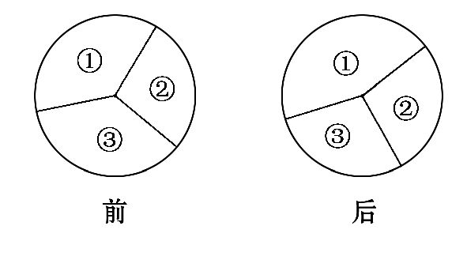
A.①核糖体→②内质网→③高尔基体
B.②内质网→①高尔基体→③细胞膜
C.③高尔基体→①内质网→②细胞膜
D.③内质网→②高尔基体→①细胞膜
【解题指南】解答本题需要注意两点：
(1)明确分泌蛋白合成、分泌过程中内质网膜、高尔基体膜和细胞膜三者膜面积的变化特点。
(2)读懂题中前后扇形图的含义。
【解析】选D。分泌蛋白在核糖体上合成后，先进入内质网中进行初步加工，加工后以囊泡包裹着运输的蛋白质进入高尔基体中进一步加工，该过程中由内质网形成的囊泡与高尔基体膜融合，蛋白质在高尔基体中加工完成后同样以囊泡的形式运输，与细胞膜融合，将蛋白质分泌到细胞外，在囊泡形成和融合的过程中，内质网膜面积减小，高尔基体膜面积几乎不变，细胞膜面积增加。分析膜面积的变化图，①增加，③减小，②几乎不变，符合分泌蛋白的合成与分泌过程中细胞膜、内质网膜、高尔基体膜面积的变化，因此选项D正确。
5.细胞内的生物膜是相互联系的，具有一定的连续性，下列叙述错误的是( )
A.内质网与高尔基体之间通过“出芽”形成囊泡相联系
B.细胞质中囊泡可与核糖体膜融合
C.细胞膜向内凹陷形成囊泡，离开细胞膜回到细胞质中
D.高尔基体膜突出形成囊泡，离开高尔基体膜与细胞膜融合
【解析】选B。在生物膜结构中，内质网膜通过形成囊泡与高尔基体发生联系，A正确；核糖体不具有膜结构，有的游离在细胞质基质中，有的附着在内质网上，B错误；细胞膜可向内凹陷形成囊泡，回到细胞质中，C正确；高尔基体通过囊泡与细胞膜发生联系，高尔基体在生物膜之间起交通枢纽的作用，D正确。

二、非选择题(共2小题，共25分)
6.(10分)不同细胞分泌物的分泌方式有差异。分泌物形成后，如果随即被排出细胞，这种方式称为连续分泌；如果先在分泌颗粒中贮存一段时间，待有相关“信号”刺激影响时再分泌到细胞外，称为不连续分泌。下图表示几种分泌蛋白合成和分泌的途径示意图。请据图回答：
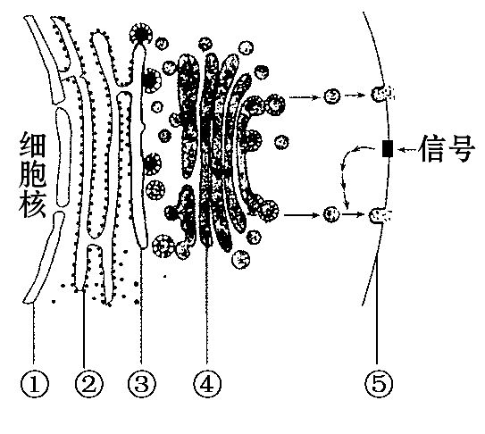
(1)在细胞与环境之间进行物质运输、能量转换和信息传递过程中，起决定作用的生物膜是[ ]______________。
(2)氨基酸脱水缩合形成肽链的场所是[ ]______________，对分泌蛋白进行加工的结构有__________________。
(3)用³H标记的亮氨酸注射到胰腺细胞中进行追踪实验研究，可以发现分泌蛋白是按照____________(用序号和箭头填空)方向运输的，这体现了细胞内各种生物膜在功能上____________________________________________。
【解析】(1)图中①是核膜，②是核糖体，③是内质网，④是高尔基体，⑤是细胞膜。细胞膜在物质运输、能量转换和信息传递中起决定性作用。(2)分泌蛋白在核糖体上合成后，经内质网和高尔基体进行加工。(3)分泌蛋白是按照内质网→高尔基体→细胞膜方向运输的，这体现了生物膜功能上的联系。
答案：(1)[⑤]细胞膜
(2)[②]核糖体 内质网、高尔基体
(3)③→④→⑤ 紧密联系、协调配合
【误区警示】填写第(3)小题第一空时，注意联系后面“体现了细胞内各种生物膜”这句话，否则，会把答案错写为②(核糖体)→③(内质网)→④(高尔基体)→⑤(细胞膜)。
7.(15分)(2016·太原高一检测)下图是囊泡膜与靶膜融合过程示意图，请回答下列问题。
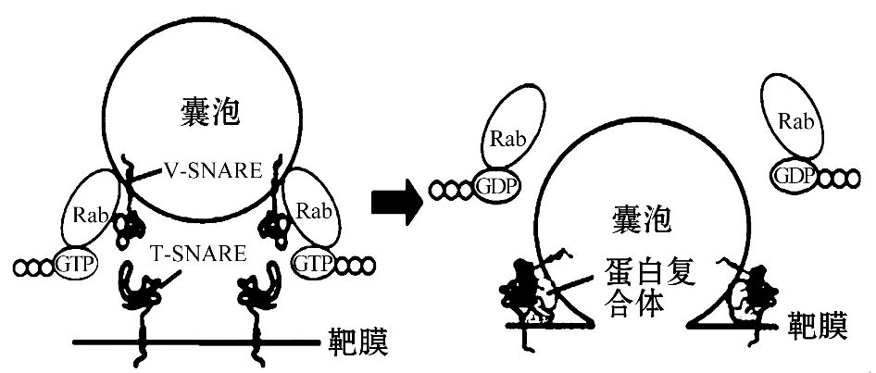
(1)囊泡是由单层膜所包裹的膜性结构，其膜的主要成分是__________。细胞膜、细胞器膜和核膜等功能不尽相同，从组成成分分析，其主要原因是____________不同。
(2)由图可知，囊泡上有一个特殊的V-SNARE蛋白，它与靶膜上的____________蛋白结合形成稳定的结构后，囊泡和靶膜才能融合，从而将物质准确地运送到相应的位点，这说明膜融合具有____________性，此过程还需要图中的GTP提供____________。
(3)浆细胞在分泌抗体的过程中，参与囊泡运输的细胞结构依次是__________________。
(4)研究表明硒对线粒体膜有稳定作用，当缺硒时下列细胞中最易受损的是____________(填序号)。
①脂肪细胞 ②淋巴细胞
③心肌细胞 ④口腔上皮细胞
【解析】(1)生物膜系统由细胞膜、细胞器膜和核膜组成，其主要成分是脂质和蛋白质；生物膜的功能主要由蛋白质体现，功能越复杂的生物膜，其上蛋白质的种类和数量越多。
(2)由图可知，囊泡上的V-SNARE蛋白和T-SNARE蛋白结合形成稳定的结构后，囊泡和靶膜才能融合，从而将物质准确地运送到相应的位点，这样的膜融合过程具有特异性，需要GTP提供能量。
(3)抗体属于分泌蛋白，其合成与分泌过程为：核糖体合成蛋白质→内质网进行粗加工→内质网“出芽”形成囊泡→高尔基体进行再加工形成成熟的蛋白质→高尔基体“出芽”形成囊泡→细胞膜，因此浆细胞在分泌抗体的过程中，参与囊泡运输的细胞结构依次是内质网、高尔基体、细胞膜。
(4)心肌细胞需要的能量多，因此心肌细胞中线粒体较多，若缺硒，则对心肌细胞的影响最大。
答案：(1)脂质和蛋白质 含有的蛋白质
(2)T-SNARE 特异 能量
(3)内质网、高尔基体、细胞膜
(4)③
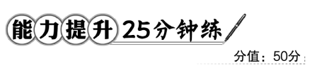
一、选择题(共5小题，每小题6分，共30分)
1.(2016·营口高一检测)科学家在研究蚕丝腺细胞的亚显微结构时，取得的数据如下表。研究结果表明，凡高产品种，蚕丝腺细胞中粗面内质网特别发达，这一事实说明( )
粗面内质网含量 | n | 2n | 3n
蚕丝产量 | p | 1.5p | 2p
A.蚕丝蛋白在粗面内质网上合成
B.蛋白质在核糖体上合成
C.粗面内质网与蛋白质的加工、运输有关
D.高尔基体与蛋白质分泌有关
【解析】选C。由题干信息可知，粗面内质网含量与蚕丝产量呈正相关，由此可说明粗面内质网与蚕丝蛋白的加工、运输有关，C正确。蚕丝蛋白是在核糖体合成的，A错误，题干中的信息无法说明B、D两项。
2.如图表示分泌蛋白的合成、加工和运输过程，①②③表示细胞器，a、b、c表示某些过程。下列相关说法不正确的是( )
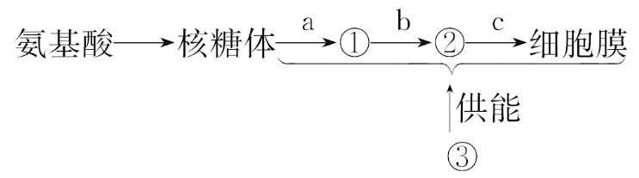
A.①②③分别是内质网、高尔基体和线粒体
B.该过程可以说明各细胞器的结构和功能之间具有密切的关系
C.a表示脱水缩合过程，b、c表示蛋白质的加工及运输过程
D.图解中的过程在原核细胞中也可以进行
【解析】选D。分泌蛋白的合成、加工和运输依次经过核糖体、内质网、高尔基体、细胞膜，线粒体为该过程提供能量，A项正确；分泌蛋白的合成、加工和运输过程中的细胞结构(内质网、高尔基体、细胞膜)之间通过囊泡能够相互融合，线粒体提供能量，该过程说明细胞器的结构和功能之间具有密切的联系，B项正确；a表示脱水缩合过程，b、c分别表示内质网、高尔基体对蛋白质的加工及运输，C项正确；原核生物只有核糖体一种细胞器，无其他细胞器，D项错误。
3.(2016·菏泽高一检测)研究发现肿瘤细胞能释放一种叫“微泡”的泡状结构，而且这些“微泡”携带一种特殊的“癌症蛋白”。当“微泡”与血管上皮细胞融合时，“癌症蛋白”就会使这些新生血管向着肿瘤方向生长。下列与此相关的叙述中不合理的是( )
A.“微泡”和血管上皮细胞能够融合说明两种膜成分相似
B.“癌症蛋白”的形成需要由内质网以及高尔基体进行加工
C.癌细胞的表面蛋白与正常细胞不同
D.癌细胞表面的糖蛋白是由细胞内的游离型核糖体合成的结构蛋白
【解析】选D。根据题中信息可知，“微泡”与血管上皮细胞融合，成分相似，具有一定的流动性，故A正确；癌症蛋白属于分泌蛋白，需要内质网和高尔基体的加工修饰，故B正确；癌细胞细胞膜上糖蛋白减少，容易扩散和转移，故C正确；糖蛋白的合成需要内质网和高尔基体的加工修饰，故D错误。
4.(2016·商丘高一检测)用³⁵S标记一定量的氨基酸来培养某哺乳动物的乳腺细胞，测得与合成和分泌乳蛋白相关的一些细胞器上放射性强度的变化曲线如图甲所示，在此过程中有关的生物膜面积的变化曲线如图乙所示。下列有关叙述错误的是( )
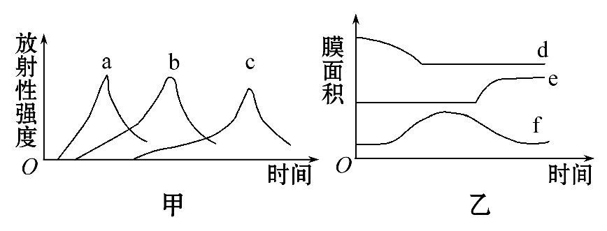
A.图甲中a曲线所指的细胞结构是内质网
B.图甲中c曲线所指的细胞结构是高尔基体
C.图乙中f曲线表示的细胞结构是高尔基体
D.图乙中d曲线表示的细胞结构是内质网
【解析】选A。根据乳蛋白的合成和分泌过程，氨基酸首先在核糖体上被利用，然后进入内质网中进行初步加工，形成具有一定空间结构的蛋白质，再到达高尔基体中进一步加工为成熟的蛋白质，故图甲中a、b、c分别为核糖体、内质网和高尔基体；在分泌蛋白合成和分泌的过程中，内质网形成囊泡包裹蛋白质转运至高尔基体和其融合，然后高尔基体又以囊泡形式转运至细胞膜和细胞膜融合，在此过程中，内质网的膜面积减小，细胞膜的膜面积增加，高尔基体的膜面积前后基本不变(先增加后减小)，故图乙中d、e、f分别为内质网、细胞膜和高尔基体，A错误。
【补偿训练】
从某腺体的细胞中提取出附着核糖体的内质网，放入含有放射性同位素标记的氨基酸的培养液中，培养液中含有核糖体和内质网完成其功能所需的物质和条件。连续取样，并分离核糖体和内质网，测定标记的氨基酸出现在核糖体和内质网中的情况，结果如下图所示。请据图回答问题：
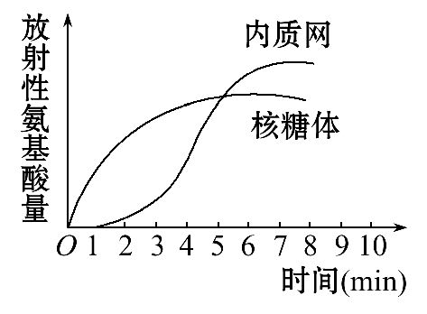
(1)放射性氨基酸首先在核糖体上大量积累，最可能的解释是______________
___________________________。
(2)放射性氨基酸继在核糖体上大量积累之后，在内质网上也出现，且数量不断增多，最可能的解释是_______________________________________________
_______________________。
(3)如果该腺体是胰腺，则与其分泌物合成与分泌有关的细胞器还有____________和____________，它们的功能分别是______________________
______________________、______________________________________。
【解析】(1)核糖体是合成蛋白质的场所，所以图中出现了核糖体上放射性氨基酸的含量迅速增加的现象。(2)接着内质网上又出现了放射性氨基酸，并且数量不断增多，通过综合分析得出，是蛋白质(或多肽)进入了内质网的结果。(3)蛋白质在内质网加工后，还需要通过高尔基体进行修饰、加工，并通过囊泡运输到细胞膜。这些过程需要的能量均来自线粒体。
答案：(1)核糖体是合成蛋白质的场所
(2)蛋白质(或多肽)进入内质网中，依靠内质网加工、运输到其他部位
(3)高尔基体 线粒体 高尔基体对蛋白质进一步修饰、加工，并通过囊泡运输到细胞膜 线粒体提供能量
【易错提醒】(1)细胞器是指细胞质中具有特定形态结构的细胞结构。
(2)细胞结构指细胞各组成部分。
(3)细胞的膜结构指细胞膜、核膜、细胞器膜等具有生物膜的结构。
(4)细胞器和膜结构均属于细胞结构的一部分。
5.(能力挑战题)下图中a、b、c、d为细胞器，³H-亮氨酸参与图示过程合成³H-X。据图分析，下列说法正确的是(多选)( )
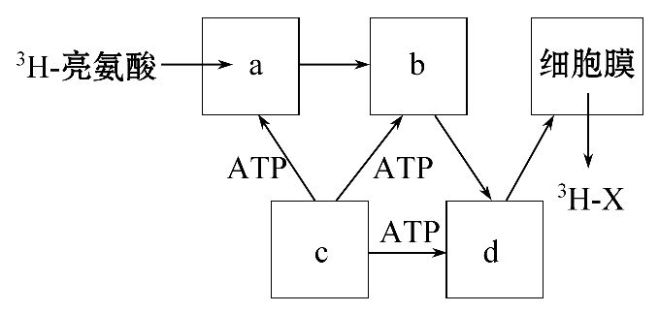
A.图示中，膜面积会发生变化的细胞器有a、b、d
B.³H-X分泌到细胞外与膜的流动性有关
C.图中含有核酸结构的细胞器是a、c
D.c是线粒体，其中含有多种酶
【解析】选B、C、D。该图是分泌蛋白的合成运输过程，a是核糖体，b是内质网，c是线粒体，d是高尔基体。分泌过程中内质网以出芽的形式形成囊泡，将蛋白质运输到高尔基体，高尔基体将蛋白质进一步加工后，再以出芽的形式形成囊泡，将蛋白质运输到细胞膜，因此该过程中内质网和高尔基体的膜面积会发生变化，A错误；³H-X分泌到细胞外与膜的流动性有关，B正确；核糖体和线粒体中含有核酸，C正确；c为线粒体，其中含有多种酶催化生化反应，D正确。
【补偿训练】
如图是胰腺细胞产生一种分泌蛋白的过程示意图，下列相关的叙述，错误的是
( )
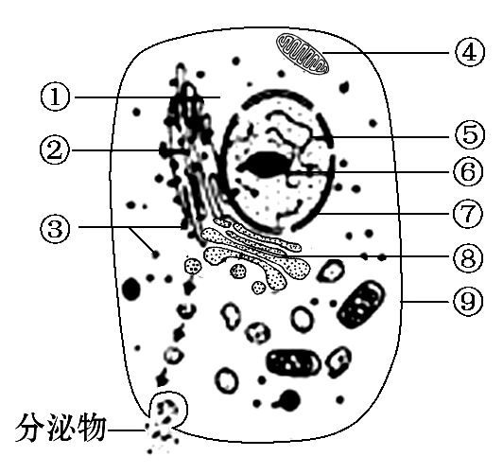
A.该分泌蛋白移动的最可能途径是③→②→⑧→⑨
B.内质网中的蛋白质具有活性
C.④为该过程提供能量
D.该分泌蛋白的合成过程需要生物膜系统参与
【解析】选B。在[③]核糖体上分泌出的蛋白质，进入[②]内质网后，还要经过一些加工，由囊泡包裹着蛋白质转移到[⑧]高尔基体，进行进一步的修饰加工，然后由囊泡包裹，运输到[⑨]细胞膜，把蛋白质释放到细胞外，A正确；内质网中的蛋白质经加工后具有一定的空间结构，但是还没有活性，B错误；[④]线粒体，进行有氧呼吸为该过程提供能量，C正确；细胞的生物膜系统是指[⑨]细胞膜、[⑦]核膜以及[②]内质网、[⑧]高尔基体、[④]线粒体等含有的细胞器膜，在结构和功能上是紧密联系的统一整体，该分泌蛋白的合成过程需要生物膜系统参与，D正确。
二、非选择题(共20分)
6.(2016·西安高一检测)下图1是分泌蛋白的合成、加工、分泌过程示意图，其中a、b、c、d表示细胞器，图2表示三种动物细胞器中有机物的含量，请据图回答下列问题：
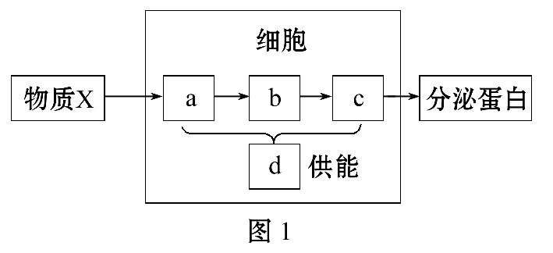
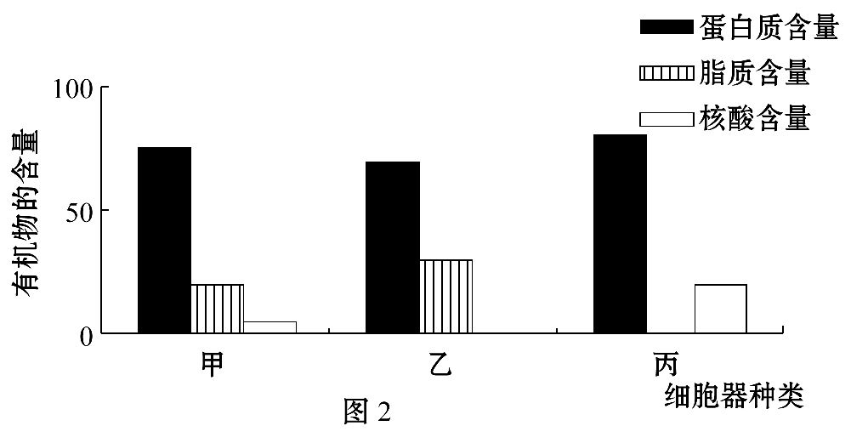
(1)图1中物质X与核酸的化学组成中共有的元素是______________，图2中甲表示的细胞器是__________，细胞器乙可用图1中的__________(填字母)来表示。
(2)研究图1生理过程一般采用的方法是__________，该过程中分泌蛋白分泌出细胞时________(填“需要”或“不需要”)能量。
(3)若图1过程中合成了一条含两个天冬氨酸(R基为—C₂H₄ON)、分子式为C_{x}H_{y}O_{z}N₁₇S₂的多肽链，已知氨基酸的平均相对分子质量为128，则该多肽链分子质量最大为____________。
【解析】(1)图中物质X用于合成分泌蛋白，则X是氨基酸，与核酸的化学组成中共有的元素是C、H、O、N；图1表示的是分泌蛋白的合成、加工、分泌过程，得出a、b、c、d分别代表核糖体、内质网、高尔基体和线粒体；图2中甲有蛋白质、脂质和微量的核酸，则为[d]线粒体；细胞器乙没有核酸，但是有蛋白质和脂质，则为[b]内质网或者[c]高尔基体。
(2)研究分泌蛋白的合成和分泌过程用同位素标记法，该过程中分泌蛋白分泌出细胞时通过胞吐的方法，需要消耗能量。
(3)因为天冬氨酸含有两个N原子，则一条含两个天冬氨酸(分子式为C_{x}H_{y}O_{z}N₁₇S₂)的多肽链，应该由15个氨基酸组成。已知氨基酸的平均相对分子质量为128，则该多肽链分子质量最大为：128×15-14×18=1 668。
答案：(1)C、H、O、N 线粒体 b、c
(2)同位素标记法 需要 (3)1 668
关闭Word文档返回原板块

